Отчёт по третью этапу индивидуального проекта.

Добавить к сайту данные о себе

Валерия Дельгадильо

Содержание

# Цель работы

Целью работы является освоение новых команд терминала, связанных с конструктором статических веб-сайтов Hugo, приобретение практических навыков изменения информации о владельце сайта и добавления новых постов, а также более детальное изучение файлов директории blog персонального проекта.

# Задачи

Список достижений. Добавить информацию о навыках (Skills). Добавить информацию об опыте (Experience). Добавить информацию о достижениях (Accomplishments). Сделать пост по прошедшей неделе. Добавить пост на тему по выбору

# Выполнение работы

Сделали skills

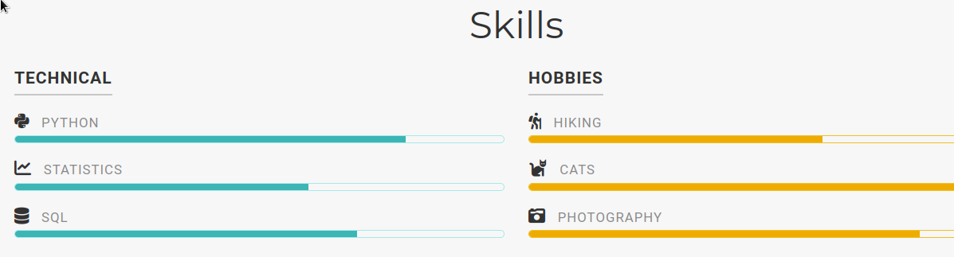

skills

Сделали experience



Experience

С помощью команды ~/bin/hugo new post/last_week2 создали пост о прошедшей неделе.

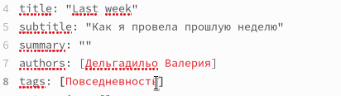

Пост о прошедшей неделе

Посмотрели, как пост отображается, когда открываешь его по ссылке из главного сайта.

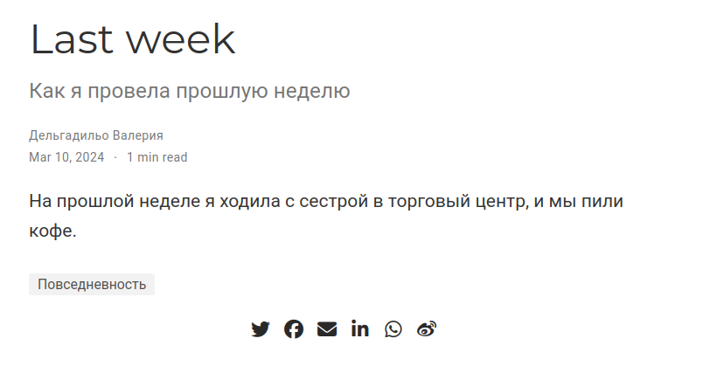

Пост “Last week” на сайте

Создали пост по теме “Языки разметки. LaTeX.”

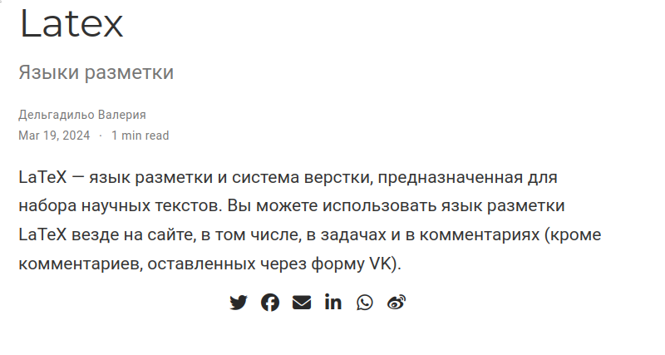

Пост “Языки разметки. LaTeX.”

# Выводы

Освоили новые команды терминала, связанные с конструктором статических веб-сайтов Hugo, приобрели практические навыки изменения информации о владельце сайта и добавления новых постов, а также лучше познакомились с файлами в директории blog персонального проекта.